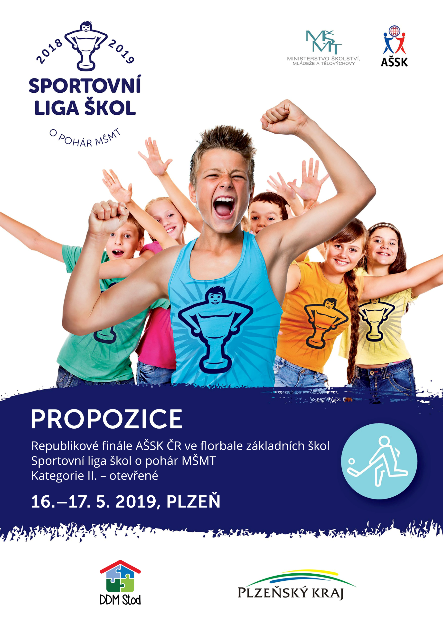

A. Všeobecná ustanovení

1. Pořadatel: z pověření Výkonného výboru AŠSK ČR v Praze pořádá
Dům dětí a mládeže Stod, okres Plzeň-jih a ZŠ a MŠ Stod

2. Adresa pořadatele: Dům dětí a mládeže Stod, okres Plzeň-jih, Nádražní 722, Stod 333 01
ředitel soutěže: Ing. Roman Kuběna
Tel.: 603208026
e-mail: mddmstod@volny.cz

sportovní ředitel: Václav Kaše

3. Termín konání: čtvrtek 16. 5. – 17. 5. 2019

4. Místo konání: Sportovní hala města Plzně, Úslavská 75, Plzeň 326 00

5. Kategorie: II. kategorie – otevřená
Ročník narození – 2007, 2008, 2009
– 1. stupeň ZŠ

Pro účast družstva v soutěži je nutné splnit 4 podmínky:
- družstvo je složeno z žáků jedné školy
- členové družstva musí odpovídat stupněm školy
- členové družstva musí odpovídat ročníkem narození vyhlášené soutěži

6. Organizační výbor: ředitel soutěže Roman Kuběna
sportovní ředitel Václav Kaše
hospodář a tajemník Marie Baxová
zdravotní služba Bc. Lenka Švábová,
garant florbalu AŠSK Roman Kuběna
technické zázemí Jaromír Jelínek
organizátoři Lenka Kuběnová, Markéta Tomanová,
Šárka Gabrielová

7. Čestné předsednictvo: náměstkyně hejtmana
Plzeňského kraje Mgr. Ivana Bartošová
zástupce AŠSK Jan Fišer
starosta města Stod Bc. Jiří Vlk
Český klub fair play Květa Pecková-Jeriová

8. Soutěžní komise: sportovní ředitel
garant florbalu AŠSK ČR
hlavní rozhodčí
zástupce družstev - chlapci i dívky

9. Přihlášky: Zasílejte na adresu pořadatele písemně nebo e-mailem do úterý 30. dubna 2019 na předtištěném formuláři AŠSK (vzor č. 1).
V přihlášce uveďte přesný název školy popř. ŠSK s přesnou adresou (bez zkratek), PSČ, jméno, třídu, rok narození hráčů. U kontaktní osoby (vedoucího družstva) telefonní číslo (pokud možno i mobilu), nejlépe též e-mail.
Přihláška musí být potvrzena ředitelem školy.
Informace a výsledkový servis na stránkách DDM Stod http://www.ddmstod.eu

10. Účastníci: Vítězové krajských kol (ze STC postupuje i družstvo z 2. místa v krajském kole) + družstvo pořadatele.

11. Účastnický poplatek: Neplatí se.

12. Prezence: 16. května 2019 od 18:30 do 19:00 vrátnice Domova mládeže
17. května 2019 od 8:00 do 9:00 v hale – kancelář (zápasovna)

Povinná dokumentace družstev:
- 2x originál konečné soupisky družstva potvrzené ředitelem školy (včetně čísel obou sad dresů)
- zdravotní průkazky pojištěnce účastníků - originál ( + kopie)

13. Finanční zabezpečení účastníků RF: Členům AŠSK ČR i nečlenům je hrazeno stravování a ubytování.

Finanční zabezpečení republikového finále:
Technické a organizační zabezpečení soutěže proběhne na základě uzavřené Smlouvy o pořadatelství a schváleného rozpočtu akce sekretariátem AŠSK. Jízdné si účastníci hradí sami.

14. Doprava: vlakem: z Prahy na hl.n. Plzeň, tramvají č. 2 ze zastávky hlavní nádraží do zastávky bazén Slovany směr Světovar, projít kolem bazénu a ZŠ.
autobusem: na CAN Plzeň, tramvají č. 2 do zastávky bazén Slovany směr Světovar, projít kolem bazénu a ZŠ.
(www.pmdp) zastávkové jízdní řády.
Po Plzni není doprava zajištěna.

15. Ubytování: Domov mládeže VOŠ a SPŠ elektrotechnická Plzeň - Částkova 58,
telefon 377 418 561

Upozornění: Vedoucí týmů předají vedoucímu DM seznam ubytovaných a zároveň složí kauci 1.000,-Kč na případné škody, která bude, po kontrole ubytovacích zařízení před odjezdem, vrácena.

16. Stravování: Čtvrtek 16. 5. 2019 večeře od 17.15h do 18.40h
Domov mládeže (v místě ubytování)
Pátek 17. 5. 2019 – snídaně od 6.00 do 7.30h
Domov mládeže (v místě ubytování)
Oběd – obědový balíček
balíček na cestu (kancelář soutěže v hale – k vyzvednutí v čase 12-14h ) a nebo po ukončení turnaje

17. Dozor nad žáky: Zajišťuje v plném rozsahu a po celou dobu soutěže vysílající škola.

18. Úrazové pojištění: Účastníci soutěží a sportovních akcí pořádaných asociací nejsou pojištěni proti úrazům, krádežím a ztrátám. Výkonný výbor AŠSK ČR doporučuje členům AŠSK ČR, aby uzavřeli individuální úrazové pojištění. Dále doporučuje, aby v případě pojistné události využili možnosti zákonného pojištění žáků ZŠ.
Po dobu akce je přítomna zdravotní služba zajištěná pořadatelem.

B. Technická ustanovení

1. Podmínky účasti: Soutěž probíhá podle všeobecných soutěžních podmínek AŠSK ČR a těchto propozic.
Startovat mohou pouze žáci příslušné školy, kteří budou uvedeni na soupisce potvrzené ředitelem školy. Vedoucí družstva zodpovídá za zdravotní způsobilost hráčů. V případě změny hráčů na soupisce je vedoucí mužstva povinen předložit aktuální soupisku potvrzenou ředitelem školy i s čísly hráčů.
Hráči jsou povinni mít během celé soutěže u sebe kartičku zdravotní pojišťovny.
2. Materiální zabezpečení: Každé družstvo musí mít dvě sady dresů rozdílných barev s čísly, jednotné trenýrky, pokud možno i stulpny. Barvy dresů s čísly hráčů uveďte na přihlášce. Hráč musí mít obuv určenou pro sálový sport, která nezanechává skvrny na podlaze. Hráč v nevhodné obuvi nebude připuštěn ke hře.
Florbalová hůl musí odpovídat pravidlům ČFBU.
Brankář musí mít obličejovou masku, může použít tenké rukavice nezvětšující objem ruky bez lepivých částí.
Doporučujeme sportovní lahev na pití – pitný režim zajištěn.

3. Hrací míčky: Schválené ČFBU, bílé nebo krémové barvy.

4. Technická porada: Proběhne v místnosti prezence od 9.00h (kancelář turnaje u haly č. 1). Účastní se jí vedoucí družstev, zástupci pořadatele a rozhodčí. Technická porada je povinná pro všechny vedoucí družstev!

5. Rozhodčí: Jsou pořadatelem zabezpečeni z řad oficiálních rozhodčích ČFBU, na každý zápas je delegován jeden rozhodčí.

6. Protesty: Případnou námitku podává vedoucí družstva písemně do 15 minut po skončení zápasu řediteli soutěže s vkladem 500,-Kč. V případě zamítnutí propadá vklad pořadateli. O námitkách rozhodne soutěžní komise.

7. Startující: Družstvo má maximálně 12 hráčů + 2 vedoucí

8. Pravidla: Soutěž se hraje na těchto površích:
Lokomotiva I.: palubovka - dřevěné parkety
Lokomotiva II.: palubovka – dřevěné parkety
Hraje se na hřištích 18 x 10m podle pravidel ČFBU pro florbal 3 + 1.
Hrací doba je 2 x 8 minut hrubého času s minimálními pauzami mezi poločasy. Čas se zastavuje pouze při gólu, vyloučení a na pokyn rozhodčího.
Hráč, který je vyloučen do konce utkání, nesmí nastoupit v následujícím utkání.
V play - off a utkáních o pořadí v případě nerozhodného výsledku následují ihned samostatné nájezdy dle pravidel ČFBU.
Kapitán družstva musí mít na paži pásku.
Případné dotazy k pravidlům budou upřesněny na technické poradě.

9. Systém soutěže: Postupující z krajských kol + tým pořadatele byli dle manuálu VPP rozděleni do čtyř čtyřčlenných skupin A, B, C, D. Ve skupinách hraje každý s každým.
Postup:
Všechna družstva postupují do Play-off, kde hrají křížem 1A – 4B, 2A – 3B, 1B – 4A, 2B – 3A a 1C – 4D, 2C- 3D, 1D – 4C, 2D – 3C. Poražení končí v turnaji na 9 – 16. místě. Jejich pořadí je určeno dle bodového zisku a skóre ze základních skupin. Vítězové hrají čtvrtfinále. Poražení ze čtvrtfinále hrají o umístění na 5. – 8. místě. Vítězové ze čtvrtfinále hrají semifinále a následně o 3. místo a finále.

O pořadí ve skupinách rozhoduje:
1. počet bodů (výhra 3body, remíza 1bod, prohra 0 bodů)
2. vzájemné utkání
3. rozdíl skóre ze všech utkání
4. vyšší počet vstřelených branek ze všech utkání
5. samostatné nájezdy (3 nájezdy)

10. Skupiny: Skupiny A, B, C, D.

Skupina A Skupina B
1. HKR 1. LIB
2. JIC 2. MSL
3. JIM 3. OLM
4. KVA 4. PAR

Skupina C Skupina D
1. PHA 1. VYS
2. PLZ 2. ZLN
3. STC 3. STC2
4. UST 4. pořadatel

11. Ceny: vítězná družstva získají Pohár MŠMT, družstva na druhém a třetím místě obdrží poháry. Družstva na prvních třech místech získají medaile. Všechna družstva obdrží diplomy za umístění a věcné ceny, které zajistí partneři a pořadatel. Současně budou vyhlášeni nejlepší hráč/hráčka, střelec/střelkyně a brankář/brankářka a All Stars tým turnaje. Ceny dodává partner SLŠ, společnost Sportisimo, která věnuje i Cenu Fair Play.

12. Občerstvení: Restaurace je umístěna v prostorách haly.

13. Zdravotní služba: Zajištěna pořadatelem

14. Důležité upozornění:

a) Povinností družstev je zúčastnit se zahajovacího i závěrečného ceremoniálu. V případě nedodržení tohoto požadavku bude tým hodnocen mimo soutěž.
b) Nedodrží-li kterékoliv družstvo podmínky účasti s úmyslem získat neoprávněnou výhodu, může být rozhodnutím pořadatele ze soutěže vyloučeno. Takto vyloučené družstvo je následně povinno uhradit pořadateli vzniklé náklady na jeho účasti.
c) Pokud se nominované družstvo za kraj nedostaví na RF bez písemné, prokazatelné omluvy zaslané nejpozději 3 dny před konáním RF (poštou, e-mailem) a příslušný kraj nepošle náhradu, je původně nominované družstvo povinno uhradit pořadateli náklady spojené s přípravou jeho startu.

Za organizační výbor:

Ing. Roman Kuběna Jaromír Jelínek
ředitel soutěže a garant sportu sportovní ředitel
NÁVRATKA

Škola:

Příjezd (jakým způsobem):

Příjezd (kdy):

IČO:

Vedoucí:

Mobil:

e-mail:

Odešlete na email: mddmstod@volny.cz

RÁMCOVÝ ČASOVÝ PROGRAM

16. 5. 2019 – ubytování družstev z delší vzdálenosti, prezence
17.5.2019 – příjezd družstev z kratší vzdálenosti, prezence, hrací den

HALA I.

17. 5. 2019 – hrací den
8.00 – 9.00 |  | Prezence
9.00 | Technická porada
9.30 | Slavnostní zahájení
Utkání ve skupinách
 | Hala I. –hřiště 1 |  |  |  | Hala I. – hřiště 2
10.00 | 1 – 2 skupina A  ZŠ Jičín – ZŠ Tábor |  |  | 10.00 | 3 – 4 skupina A  ZŠ Brno – 5. ZŠ Cheb
10.20 | 1 – 2 skupina B  ZŠ Česká Lípa – ZŠ Opava |  |  | 10.20 | 3 – 4 skupina B  ZŠ a MŠ Lipová – ZŠ Pardubice
10.40 | 3 – 1 skupina A  ZŠ Brno – ZŠ Jičín |  |  | 10.40 | 4 – 2 skupina A  5. ZŠ Cheb – ZŠ Tábor
11.00 | 3 – 1 skupina B  ZŠ a MŠ Lipová – ZŠ Česká Lípa |  |  | 11.00 | 4 – 2 skupina B  ZŠ Pardubice – ZŠ Opava
11.20 | 1 – 4 skupina A  ZŠ Jičín – 5. ZŠ Cheb |  |  | 11.20 | 2 – 3 skupina A  ZŠ Tábor – ZŠ Brno
11.40 | 1 – 4 skupina B  ZŠ Česká Lípa – ZŠ Pardubice |  |  | 11.40 | 2 – 3 skupina B  ZŠ Opava – ZŠ a MŠ Lipová
12.15 | osmifinále 1A-4C |  |  | 12.15 | osmifinále 1C-4A
12.40 | osmifinále 2D-3B |  |  | 12.40 | osmifinále 2B-3D
13.15 | čtvrtfinále 1A-4C/2D- 3B |  |  | 13.15 | čtvrtfinále 1C-4A/2B-3D
13.55 | o 5. – 8. místo |  |  | 13.55 | o 5. – 8. místo
14.20 | semifinále |  |  | 14.20 | semifinále
14.45 | o 5. – 6. místo |  |  | 14.45 | o 7. – 8. místo
15.10 | finále |  |  | 15.10 | o 3. místo
15.45 | Slavnostní vyhlášení

HALA ll.

17.5.2019
 | Hala II. –hřiště 1 |  |  | Hala II. –hřiště 2
10.00 | 1 – 2 skupina C  ZŠ a MŠ Angel, Praha – 33. ZŠ Plzeň |  | 10.00 | 3 – 4 skupina C  ZŠ a MŠ Kladno - ZŠ Chomutov
10.20 | 1 – 2 skupina D  ZŠ Chlumčany – ZŠ Uherský Ostroh |  | 10.20 | 3 – 4 skupina D  6. ZŠ Mladá Boleslav – ZŠ a MŠ Stod
10.40 | 3 – 1 skupina C  ZŠ a MŠ Kladno – ZŠ a MŠ Angel, Praha |  | 10.40 | 4 – 2 skupina C  ZŠ Chomutov – 33. ZŠ Plzeň
11.00 | 3 – 1 skupina D  6. ZŠ Mladá Boleslav – ZŠ Chlumčany |  | 11.00 | 4 – 2 skupina D  ZŠ a MŠ Stod – ZŠ Uherský Ostroh
11.20 | 1 – 4 skupina C  ZŠ a MŠ Angel, Praha – ZŠ Chomutov |  | 11.20 | 2 – 3 skupina C  33. ZŠ Plzeň – ZŠ a MŠ Kladno
11.40 | 1 – 4 skupina D  ZŠ Chlumčany – ZŠ a MŠ Stod |  | 11.40 | 2 – 3 skupina D  ZŠ Uherský Ostroh – 6. ZŠ Mladá Boleslav
12.15 | osmifinále 1B-4D |  | 12.15 | osmifinále 1D-4B
12.40 | osmifinále 2C-3A |  | 12.40 | osmifinále 2A-3C
13.15 | čtvrtfinále 1.B-4.D/2.C-3.A |  | 13.15 | čtvrtfinále 1.D-4.B/2.A-3.C

Přihláška na rf FLORBAL zŠ 2019
(prezenční listina soutěžících a doprovodu)
Název, datum a místo konání akce  Florbal 16. - 17. 5. 2019 Plzeň |  | Věková kat. |  | chlapci/dívky  otevřená
 |  | II.
Název školy (ŠSK ) | Adresa (ulice, psč, obec), e-mail, telefon
Vedoucí, trenér (jména) | Adresa (ulice, psč, obec), e-mail, telefon |  | Rok narození

Poř.  číslo | Soutěžící  (příjmení, jméno) | Třída | Rok narození | Ulice | Číslo dresu
1.
2.
3.
4.
5.
6.
7.
8.
9.
10.
11.
12.
13.
14.
15.

JE | Členem AŠSK ČR | (nehodící se škrtněte)
NENÍ

Čestné prohlášení zúčastněné školy, že:

Vedoucí školní jídelny potvrzuje, že všichni výše uvedení žáci jsou ve dnech ____________________ odhlášeni z oběda ve školní jídelně. | Razítko a podpis vedoucího školní jídelny
Ředitelství školy potvrzuje, že žáci a žákyně uvedení na soupisce jsou žáky denního studia školy, uvedeného věku a nikdo z uvedených žáků není osvobozen od TV a nemá III. nebo IV. zdravotní klasifikaci. | Razítko a podpis ředitele školy
V ______________________ dne: __________

MĚSTO PLZEŇ

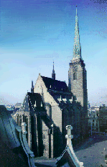
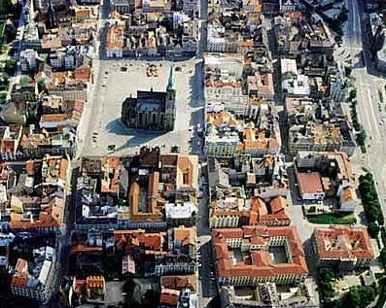
Plzeň byla založena za vlády Václava II. v roce 1295 na křižovatce tří důležitých obchodních cest a zároveň na soutoku čtyř řek – Radbuzy, Mže, Úhlavy a Úslavy. Město se rozrůstalo velmi rychle a brzy se stalo po Praze a Kutné Hoře třetím největším královským městem. V době husitských válek byla Plzeň několikrát neúspěšně dobývána husity, dobyta však byla až za 30leté války vojsky hraběte Mansfelda. V letech 1599 – 1600 se Plzeň dokonce stává hlavním městem říše, neboť sem utekl císař Rudolf II. před morem. Krátce před svou smrtí zde také pobýval Albrecht z Valdštejna. V roce 1695 byl na území dnešního pivovaru popraven vůdce chodského povstání Jan Sladký Kozina. Za napoleonských válek tudy procházela ruská vojska a noc zde strávil generál Suvorov. V roce 1842 byl založen měšťanský pivovar a roku 1859 slavné Škodovy závody. Ty byly za druhé světové války významnou zbrojní továrnou, a proto byla Plzeň několikrát bombardována, osvobozena byla 6. května 1945 americkou armádou. V roce 1953 došlo právě v Plzni k prvním projevům nespokojenosti s komunistickým režimem v rámci tehdejšího východního bloku. V 60. až 80. letech se město značně rozrostlo o sídliště Lochotín, Doubravka, Bory, Skvrňany a Vinice.
V dnešní době je Plzeň se svými 180 tisíci obyvateli jedním z největších českých měst a důležitým hospodářským, politickým a kulturním centrem. Z významných podniků je známá především „Škodovka“, trolejbusy, zařízení pro energetiku a další strojírenské produkty. Dalšími světoznámými podniky jsou pivovary Prazdroj a Gambrinus. V posledních letech vznikají na území města další podniky a obchodní centra. Jsou soustředěny v nové průmyslové zóně Borská pole a můžeme zde mimo jiné najít továrnu Panasonic vyrábějící televizory. Plzeň je též sídlem Západočeské univerzity a Lékařské fakulty Univerzity Karlovy.
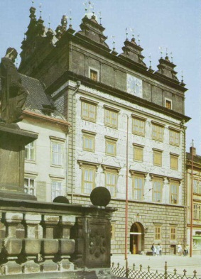
Většina nejzajímavějších historických památek je soustředěna do středu města. Zde se nalézá náměstí Republiky, které je se svou rozlohou 139 x 193 m největším středověkým náměstím v Čechách. Původní měšťanské domy na náměstí jsou postaveny ve stylu pozdní gotiky, renesance a baroka. Dominantou náměstí, ale i celé Plzně, je kostel sv. Bartoloměje. Stavba byla započata na konci 13. století a dokončena byla kolem roku 1480. Později vznikla ještě sakristie a klenotnice a po několika dalších úpravách získal kostel roku 1837 dnešní podobu. V současné době je výška kostelní věže 102 m a je odtud nádherný pohled na okolí Plzně.
Další významnou památku, kterou můžeme na náměstí zhlédnout, je radnice, postavená v renesančním stylu. Nynější podobu získala v letech 1554 – 1559, kdy nechali měšťané přestavět původní radnici italským stavitelem Giovannim de Statia v nádherný palác. Radnice byla v letech 1907 – 1912 důkladně restaurována architektem J. Koulou, který navrhl novou sgrafitovou výzdobu. Před radnicí stojí morový mariánský sloup od plzeňského sochaře Kristiána Widmana z roku 1681.
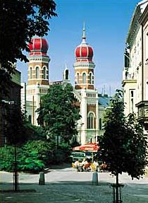
V Pražské ulici můžeme nalézt Masné krámy, které zde stojí od r. 1392. Byly upraveny v renesanci a novogotice a dostaly gotické cimbuří. Kolem středu bývaly dvě řady malých řeznických krámků, těch se dochovalo 31. V současné době je objekt upraven jako výstavní síň Západočeské galerie. Proti budově Masných krámů stojí bývalá vodárenská věž, postavená v roce 1532 pro tehdy budovanou vodárnu. Zároveň byla součástí městského opevnění a Pražské brány.
Mezi další významné památky patří Františkánský kostel, jedna z nejstarších staveb ve městě, která si až do dnešních dnů zachovala původní raně gotickou podobu. Dále můžeme jmenovat budovu Státní vědecké knihovny, zbytky městských hradeb a unikátní plzeňskou synagogu, která je druhá největší v Evropě a nedávno byla rekonstruována a zpřístupněna veřejnosti. Turisty vyhledáváno je i historické podzemí se středověkými sklepy.

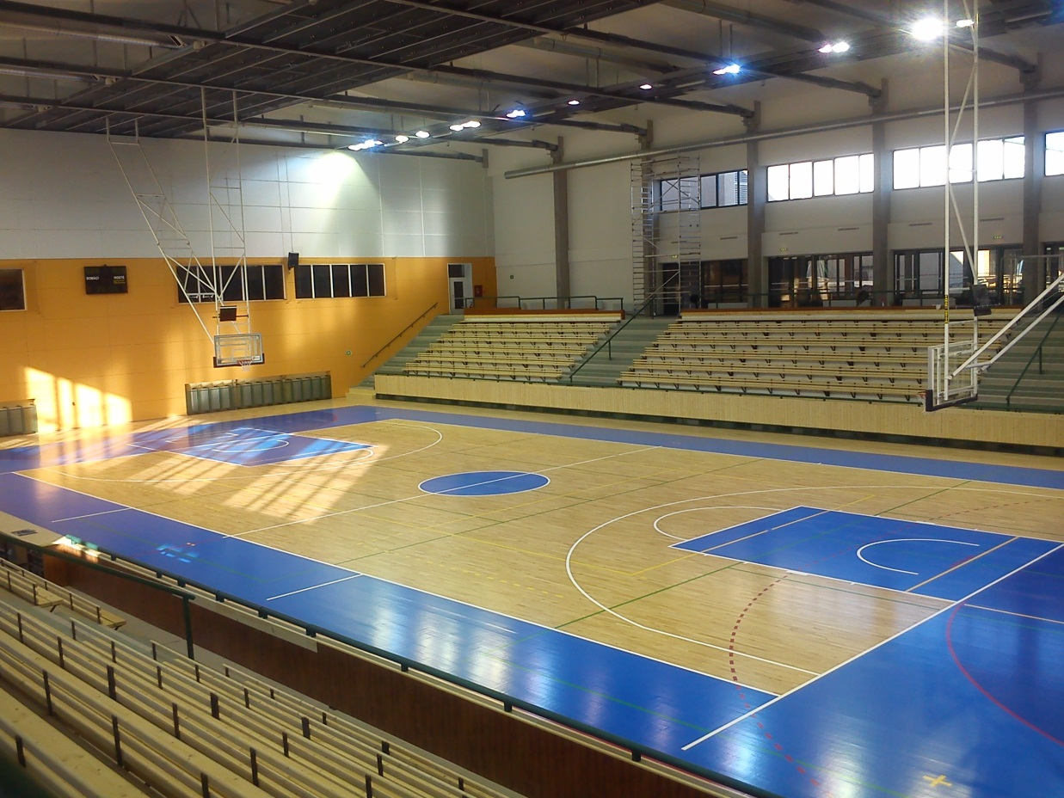
Hala 1
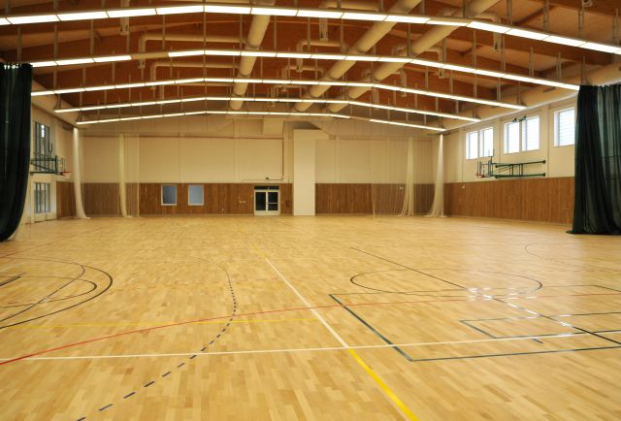
Hala 2

SOUHLAS S POŘÍZENÍM A ZPRACOVÁNÍM OSOBNÍCH ÚDAJŮ A POUŽITÍM FOTOGRAFICKÝCH A AUDIVIZUÁLNÍCH ZÁZNAMŮ OSOBY
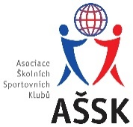
Já, níže podepsaný,

jméno, příjmení: …………………………….…………………………
nar.: ……………………………….………………………
bytem: ……………………………….………………………
telefonní kontakt: ……………………………….……………………..

jakožto zákonný zástupce mého dítěte:

jméno, příjmení: ……………………………….………………………
nar.: ……………………………….……………………….
bytem: ……………………………….………………………..
(dále jen „Dítě“)

v souvislosti s účastí Dítěte na soutěži či jiné akci pořádané Asociací školních sportovních klubů - Republikové finále ve florbalu kategorie II. konané v termínu 16. - 17. 5. 2019 ve Sportovní hale v Plzni.

(dále jen „Soutěž“)

vyslovuji souhlas,
aby Asociace školních sportovních klubů České republiky, z.s. (dále jen „AŠSK“) v souvislosti se soutěží či jinou akcí pořídila, shromažďovala a zpracovávala bez časového i prostorového omezení mé osobní údaje a využívala fotografie a audiovizuální záznamy Dítěte, a to v níže uvedeném rozsahu a za následujících podmínek:
DRUH OSOBNÍCH ÚDAJŮ:
- fotografie, audiovizuální (dále jen „AV“) záznam + jméno + příjmení (dále jen „Osobní údaje“)
ZPRACOVATEL OSOBNÍCH ÚDAJŮ:
- AŠSK a jí pověření zaměstnanci
- v případě fotografií a AV záznamů samotných pak pracovníci dodavatelů vytvářející materiály, ve kterých budou fotografie a AV záznamy použity

- ZPŮSOB VYUŽITÍ OSOBNÍCH ÚDAJŮ:
fotografie samotné (ať už v podobě hmotné či digitalizované /nehmotné) či AV záznamy budou použity v reklamních/propagačních materiálech AŠSK, v materiálech pro prezentaci činnosti AŠSK též jako ilustrační fotografie či AV záznamy k článkům publikovaným AŠSK, to vše v použití jak interním (v rámci AŠSK), tak i externím (publikování navenek – zpřístupňování veřejnosti – např. prostřednictvím internetu, tištěných materiálů apod.), to vše zejména ve vazbě na informování o Soutěži a v souvislosti s dokumentací a následnou prezentací Soutěže fotografie i AV záznamy mohou být využívány v tištěné, elektronické i jakékoli další podobě fotografie i AV záznamy mohou být změněny, použity jako součást díla souborného nebo může být použita pouze jejich část, anebo nemusí být využity vůbec, to vše dle potřeby AŠSK.
MÍSTO ULOŽENÍ OSOBNÍCH ÚDAJŮ:
- počítačový server a další nosiče elektronických informací v dispozici AŠSK
ZPŘÍSTUPNĚNÍ OSOBNÍCH ÚDAJŮ TŘETÍM OSOBÁM:
- na sdíleném paměťovém disku (intranetu) AŠSK přístupném zaměstnancům AŠSK
- v souvislosti s jejich pracovní činností
- uveřejnění v interních a firemních publikacích AŠSK
- uveřejnění v externích publikacích a článcích AŠSK a v digitálních médiích (např. prostřednictvím internetových stránek či sociálních sítí)
- použití v souvislosti s dalšími aktivitami AŠSK, kde to bude opodstatněné
- v odůvodněných případech předání jiným subjektům, a to na základě zákona (např. MŠMT)

Současně jsem srozuměn/a s tím, že mohu uplatnit své právo na přístup a opravu Osobních údajů, případně požadovat nápravu porušení povinností při jejich zpracování, kontaktováním AŠSK.

V ……………………. dne ……………. podpis: …………………….………

